Практическая работа №8  
«Работа со строками»

В этой практической работе нам надо написать программу для работы с символами и строками со следующими вариантами:

* Определение количество символов
* Замена символов в строке
* Вставка символов в строку (индивидуальный вариант)
* Удаление символов в строке

Ниже представлен код программы:

type tstr = unicodestring;

type tschr = unicodechar;

var row:tstr;

simvol:tschr;

an_simvol:tschr;

buff:string;

tf:textfile;

fname:string;

implementation

function kol_simv(row:tstr;simvol:tschr):byte;

var i:byte;

begin

kol_simv:=0;

for i:=1 to length(row) do

if row[i] = simvol then

kol_simv:=kol_simv+1;

end;

procedure Zamena(var row:tstr; var simv1:tschr;simv2:tschr);

var i:integer;

begin

for i:=1 to length(row) do

if row[i] = simv1 then

row[i]:= simv2;

end;

function ins(row:tstr;simv1,simv2:tschr):unicodestring;

var x,i :integer;

begin

x:= length(row)+1;

for i:=1 to x do

if(row[i] = simv1) then

insert(simv2,row,i+1);

ins:= row;

end;

procedure rem(var row:tstr; var simv1:tschr);

var i:integer;

begin

for i:=1 to length(row)+1 do

if(row[i] = simv1) then

delete(row,i,1);

end;

{$R *.lfm}

{ TForm1 }

procedure TForm1.Button1Click(Sender: TObject);

var row_old,slovo:tstr;

begin

fname:=edit5.text;

assignfile(tf,fname);

rewrite(tf);

row:= unicodestring(Edit1.text);

simvol:= unicodestring(Edit2.text)[1];

an_simvol:= unicodestring(Edit3.text)[1];

slovo:= unicodestring(edit4.text);

if(combobox1.ItemIndex = 0) then

begin

showmessage('Кол-во символов: ' + inttostr(kol_simv(row,simvol)));

writeln(tf,'Количество символов');

writeln(tf,'Строка: '+ansistring(row));

writeln(tf,'Искомый символ: '+ansistring(simvol));

writeln(tf,'Количество символов: '+inttostr(kol_simv(row,simvol)));

end

else if(combobox1.ItemIndex = 1) then

begin

row_old:=row;

zamena(row,simvol,an_simvol);

showmessage('Старая строка: '+ ansistring(row_old) + '; Новая строка: ' + ansistring(row));

writeln(tf,'Замена символов');

writeln(tf,'Старая строка: '+ ansistring(row_old));

writeln(tf,'Заменяемый символ: ' + ansistring(simvol));

writeln(tf,'Новый символ: ' + ansistring(an_simvol));

writeln(tf,'Новая строка: ' + ansistring(row));

end

else if(combobox1.ItemIndex = 2) then

begin

row_old:=row;

showmessage('Старая строка: '+ ansistring(row_old) + '; Новая строка: ' + ansistring(ins(row,simvol,an_simvol)));

writeln(tf,'Вставка символов');

writeln(tf,'Старая строка: '+ ansistring(row_old));

writeln(tf,'Вставляемый символ: ' + ansistring(an_simvol));

writeln(tf,'Предыдущий символ: ' + ansistring(simvol));

writeln(tf,'Новая строка: ' + ansistring(row));

end

else if(combobox1.ItemIndex = 3) then

begin

row_old:= row;

rem(row,simvol);

showmessage('Старая строка: '+ ansistring(row_old) + '; Новая строка: ' + ansistring(row));

writeln(tf,'Удаление символов');

writeln(tf,'Старая строка: '+ ansistring(row_old));

writeln(tf,'Удаляемый символ: ' + ansistring(simvol));

writeln(tf,'Новая строка: ' + ansistring(row));

end;

closefile(tf);

end;

Ниже представлены результаты работы программы:

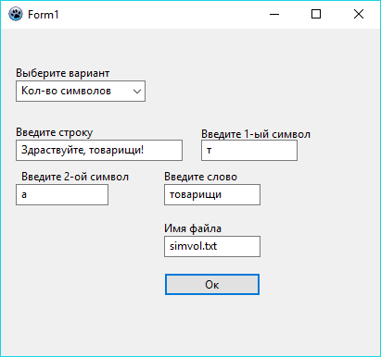

Рисунок 1 - количество символов

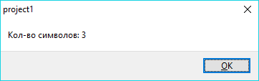

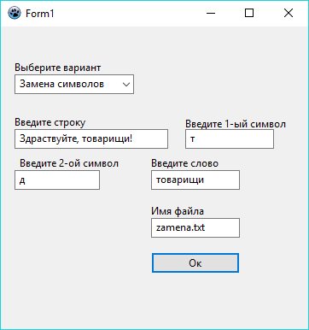Рисунок 2 - количество символов

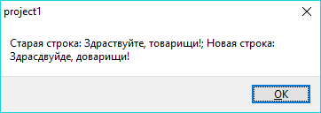Рисунок 3 - замена символа

Рисунок 4 - результат замены

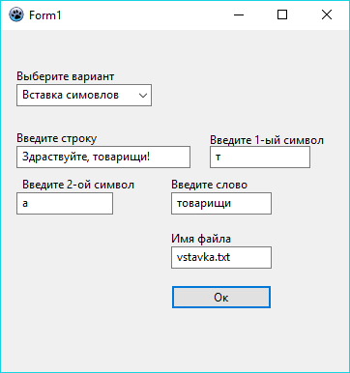

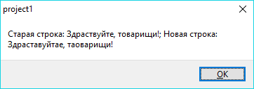Рисунок 5 - вставка символа

Рисунок 6 - вставка символа

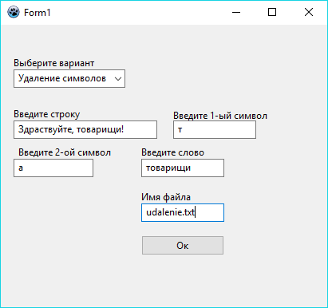

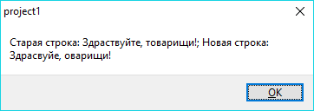Рисунок 7 - удаление символа

Рисунок 8 - удаление символа

Так же создается текстовый файл для каждого варианта:

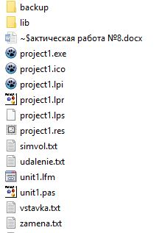

Рисунок 9 - текстовые файлы